**TUGAS RESUME HARI KE-2**

**ORIENTASI PENGENALAN NILAI DAN ETIKA PEMERINTAH**

**BAGI PPPK PROVINSI JAWA TENGAH TAHUN 2022**

**Disusun Oleh:**

**AFIF NURUDDIN MAISAROH, S.Pd.**

**NIP. 19960608 202221 1 006**

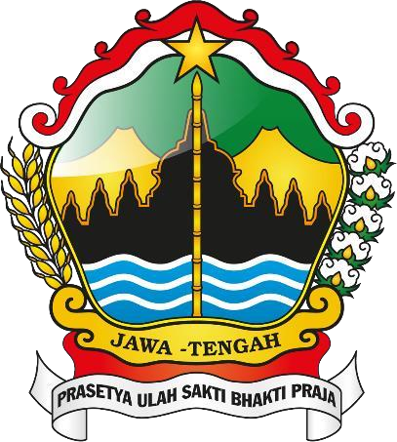

**SMK N 2 KARANGANYAR**

**CABANG DINAS VI**

**BADAN KEPEGAWAIAN DAERAH**

**PEMERINTAH PROVINSI JAWA TENGAH**

**TAHUN 2022**

**RESUME KEGIATAN**

**ORIENTASI PEGAWAI PEMERINTAH DENGAN PERJANJIAN KERJA**

**INSTANSI PEMERINTAH PROVINSI JAWA TENGAH TAHUN 2022**

**Kegiatan** : Hari ke-2 zoom Orientasi Pengenalan Nilai dan Etika Instansi Pemerintah Bagi PPPK Angkatan 46-60 Tahun 2022

Pelaksanaan : Hari Rabu Tanggal 10 November 2022 Pukul 13.15 - 16.15 WIB secara Daring Tempat Video Conference melalui aplikasi Zoom Meeting [**https://bit.ly/akt46-60pembelajaranzoomke2**](https://bit.ly/akt46-60pembelajaranzoomke2)

**KESIMPULAN**

Narasumber : **Subagyo Santosa, S.Pd., S.Pd.I., M.Pd dan Suyamto, M.Pd. (Dinas Pendidikan dan Kebudayaan Provinsi Jawa Tengah)**

Materi : **Orientasi Tempat Tugas PPPK**

1. **Visi dan Misi Pembangunan Pemerintah Provinsi Jawa Tengah**
2. **VISI**

“MENUJU JAWA TENGAH SEJAHTERA DAN BERDIKARI, TETEP MBOTEN KORUPSI, MBOTEN NGAPUSI”

1. **MISI**
2. Misi 1 : Membangun masyarakat jawa tengah yang religius, toleran dan guyup untuk menjaga Negara Kesatuan Republik Indonesia;
3. Misi 2 : Mempercepat reformasi birokrasi serta memperluas sasaran kePemerintah Kabupaten/Kota;
4. Misi 3 : Memperkuat kapasitas ekonomi rakyat dan memperluas lapangan kerja untuk mengurangi kemiskinan dan pengangguran; dan
5. Misi 4 : Menjadikan masyarakat Jawa Tengah, lebih sehat, lebih pintar, lebih berbudaya, dan mencintai lingkungan;
6. **Renstra (Rencana Strategis) Dinas Pendidikan dan Kebudayaan Provinsi Jawa Tengah**

Renstra Dinas Pendidikan dan Kebudayaan Jawa Tengah berjangka waktu selama 5 tahun, yaitu tahun 2018 sampai 2023. Bagian RPJMD menyusun Rencana Strategis. Renstra berisi pokok target yang harus dicapai selama 5tahun oleh Dinprov Jateng. Dari Renstra akan RKPD, yang selanjutnya akan dibuat menjadi APBD (oleh dinas). Di lingkungan pendidikan (Sekolah) Renstra dapat diibaratkan menjadi RKJMS, RKT dan RKAS.Renstra maupun RKJMS bertujuan untuk menyiapkan target yg harus dipenuhi.Dalam menyusun Renstra, Dinprov Jateng bergantung pada pemerintah pusat, sehingga arah dan tujuannya pun sesuai dengan Visi dan Misi pemerintah pusat.

1. **Kebijakan pokok pendidikan di Jawa Tengah**
2. Pemerataan dan perluasan akses memperoleh pendidikan.

SMA : Menyediakan akses layanan pendidikan bagi keluarga miskin dan zonasi

SMK : Kemudahan memperoleh pendidikan kejuruan dan berasrama

SLB : Kemudahan akses pendidikan khusus dan inklusi

1. Peningkatan kualitas, Relevansi dan daya saing pendidikan

SMA : Peningkatan kualitas pembelajaran berorientasi Abad 21 (HOTS dan 4c)

SMK : Sertifikasi kompetensi keahlian, SMK berbasis Industri dan penguasaan bahasa asing

SLB : Peningkatan keterampilan dan kemandirian

1. Penguatan tata kelola, Akuntabilitas dan Citra publik

SMA : Pengembangan sistem layanan pendidikan akuntabilitas

SMK : Pengembangan tata kelola SMK berbasis Industri

SLB : Pengembangan pendidikan khusus holistik

1. **Sumber Daya Kepegawaian**

Ada 13 Cabang Dinas dalam naungan Dinas Pendidikan dan Kebudayaan Provinsi JawaTengah:

1. Cabdin 1 : Kota Semarang dan Kab. Semarang
2. Cabdin 2 : Kab. Demak dan Kab. Jepara
3. Cabdin 3 : Kab. Pati dan Kab. Rembang
4. Cabdin 4 : Kab. Blora dan Kab. Grobogan
5. Cabdin 5 : Kab. Boyolali, Klaten, dan Salatiga
6. Cabdin 6 : Kab. Karanganyar, Sragen , dan Wonogiri
7. Cabdin 7 : Kab. Surakarta dan Kab. Sukoharjo
8. Cabdin 8 : Kab. Magelang, Purworejo, dan Temanggung
9. Cabdin 9 : Kab. Kebumen, Wonosobo, Banjarnegara, dan Purbalingga
10. Cabdin 10 : Kab. Cilacap dan Kab. Banyumas
11. Cabdin 11 : Kab. Brebes dan Kota Tegal
12. Cabdin 12 : Kab Pemalang, Kab.Tegal, dan Kab Pekalongan
13. Cabdin 13 : Kota Pekalongan, Kab, Batang, dan Kab. Kendal

Di dalam Cabdin terdapat Kacabdin, Kasubag TU, Kasi SMA-SLB, Kasi SMK, dan Pejabat Fungsional. Di Dinprov ada UPT, Musium Ronggowarsito, dan Taman Budaya Jawa Tengah.

1. **Beberapa target bidang pendidikan:**
2. Target Pelaksanaan IKM

Mewujudkan profil pemuda pancasila, meningkatkan karakter peserta didik.

1. Sekolah tanpa sekat.

Sekolah tanpa sekat mewujudkan sekolah tanpa ada perbedaan. Semua berhak mendapatkan hak sama utk sekolah di negeri.Intisari Proses KBM tanpa sekat adalah pembelajaran yang hangat dan meyenangkan.

1. Sekolah zero pungutan

Mewujudkan sekolah tanpa ada pungutan liar ke orang tua. Sekolah sudah dibiayai BOS maupun BOP. Akan tetapi diperkenankan memberi sumbangan sukarela dari pihak luar, tanpa tendensi, dan bukan merupakan pungutan.

1. **Pemerintah Provinsi Jawa Tengah Memberikan Komitmen Terbaik**
2. Urusan pendidikan melalui berbagai kebijakan yang sesuai dengan dinamika dan kondisi yang sedang terjadi maupun arus kompetisi yang semakin ketat.
3. Khusus di masa pandemi ini, Jawa Tengah menerapkan berbagai kebijakan dengan prioritas tetap pada keselamatan dan kesehatan warga pendidikan.
4. Kebijakan itu antara lain pada sektor pembiayaan melalui sekolah tanpa pungutan (masih terbatas pada satuan pendidikan SMA, SMK dan SLB Negeri) relaksasi pemanfaatan dana BOS Pendidikan merupakan Bosda, pungutan kapasitas guru, penyelenggaraan program kelas jauh, kelas virtual, kelas olahraga, maupun kelulusan bagi satuan pendidikan dalam mengembangkan inovasi pembelajaran.
5. **Kondisi saat ini**
6. Guru menanggung beban mengajarsangat banyak. Akan tetapi, sangat terbantu denganadanya PPPK.
7. Terjadi *learning lost* selama pandemi.
8. Tantangan pembelajaran: distruksi pembelajaran, revolusi industri, dan pandemic
9. **Inti pendidikan**
10. Pendidikan harus berubah, yaitu metode,cara, dan kreativitas guru harus disesuaikan dengan kondisi saat ini.
11. Pendidikan harus menyesuaikan dengan tantangan masa depan.
12. Menyesuaikan pendidikan sesuai dengan Teknologi pesat yg tdk dapat dibendung
13. Memanfatkan teknologi untuk efektivitas dan mutu pendidikan.

Keempat inti pendidikan tersebut dapat dijadikan tema atau ide dalam membuat laporan “projek perubahan atau inovasi yg akan dilakukan dalam dunia pendidikan“

1. **Target/ Sasaran/ Tujuan: Mewujudkan Sekolahku Hebat**

**Generasi Emas** diprediksi terjadi pada tahun 2024. Guru merupakan ujung tombak di bidang pendidikan. Oleh karena itu, diperlukan guru yang profesional dan kompeten. Hal tersebut merupakan kunci untuk melaksanakan pendidikan yang berkualitas di sekolah. (Minimal, guru memenuhi definisi yang tertuang dalam UUnomor 20 tahun

2003).

1. **Indikator guru profesional:**
   1. Kreatif: tdk hanya bawa buku, mencatat, mengkreasi kelas.
   2. Inovatif: mempunyai inovasi dalam pembelajaran, punya inovasi yang lain
   3. Kolaboratif: kepandaiannya dikolaborasikan dengan guru lain, tidak hanya untuk diri sendiri
   4. Futuristik: berpandangan ke depan, mempunyai arah pembekalan masa depan untuk para peserta didik
2. **Isu Pendidikan yang menghalangi anak-anak kita meraih mimpinya**
3. Masih ada anak-anak kita yang belum memperoleh kesempatan pendidikan atau kesulitan mengakses pendidikan
4. Kualitas pendidikan kita belum cukup kompetitif dibandingkan negara maju.
5. Tata kelola dan layanan pendidikan kita yang belum transparan, akuntabel dan professional
6. **Tupoksi Guru**

Menurut Undang-undang Nomor 14 tahun 2005 tentang Guru dan Dosen, sebagai tingkat lanjut Undang-Undang nomor 23 tentang sisdiknas dijelaskan bahwa GURU adalah pendisik professional dengan tugas utama mendidik mengajar, membimbing, mengarahkan, melatih, menilai dan mengevaluasi peserta didik pada pendidikan anak usia dini jalur pendidikan formal, pendidikan dasar dan pendidikan menengah.

Untuk Guru MAPEL

1. Menyusun program pengajaran
2. Menyajikan program pengajaran
3. Evaluasi belajar
4. Analisis hasil belajar serta menyusun program perbaikan dan pengayaan terhadap pesertadidik yang menjadi tanggung jawabnya
5. **Tujuan Pendidikan**

Ki Hajar Dewantara mejelaskan tujuan pendidikan yakni menuntun kodrat yang ada pada anak-anak, agar mereka dapat mencapai keselamatan dan kebahagiaan setinggi- tingginya baik sebagai manusia maupun sebagai anggota masyarakat. Dengan demikian seorang pendidikk hanya dapat menuntun tumbuh atau hidupnya kekuatan kodrat yang ada pada diri anak-anak agar dapat memperbaiki diri.

Secara sederhana, bahwa tugas seorang pendidik adalah menggali, menuntun serta mengembangkan bakat dan minat siswa bukan merubah apa yang siswa miliki. Pembelajaran dan Penilaian Kesadaran Baru

1. **Platform merdeka mengajar**

Aplikasi Merdeka Mengajar merupakan superapp edukasi yang dirancang Kementrian Pendidikan, Kebudayaan, Riset, Dan Teknologi ( Kemendikbudristek) untuk membantu guru mengajar, mengembangkan kompetensi, dan berkarya lebih baik lagi.

Tujuan dan Manfaat PMM:

1. Memudahkan guru mendapatkan perangkat ajar berdasarkan pembelajaran denganparadigm baru
2. Guru mendapatkan rekomendasi perangkat ajar berdasarkan assessment
3. Membantu Guru menerapkan Teaching at the right level (TaRL)
4. Memperkenalkan dan mengimplementasikan Profil Pelajar Pancasial sebagai dasarpembelajaran dengan paradigm baru
5. Guru dapat terus belajar dan mendapatkan berbagai inspirasi untuk mengembangkan kompetensinya kapanpun dan dimanapun
6. Guru memiliki wadah untuk mendokumentasikan hasil karyanya dan mendapatkan umpan balik dari rekan sejawat.

**Lampiran Foto Kegiatan :**

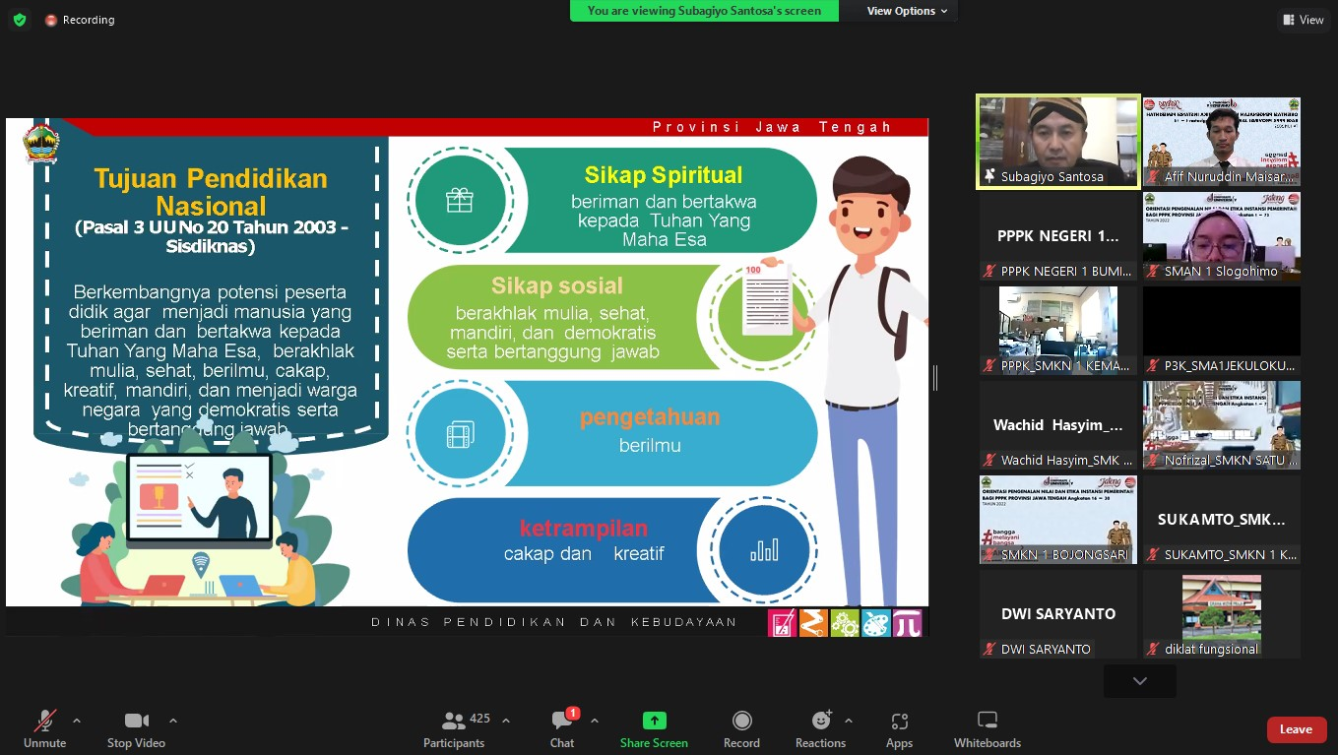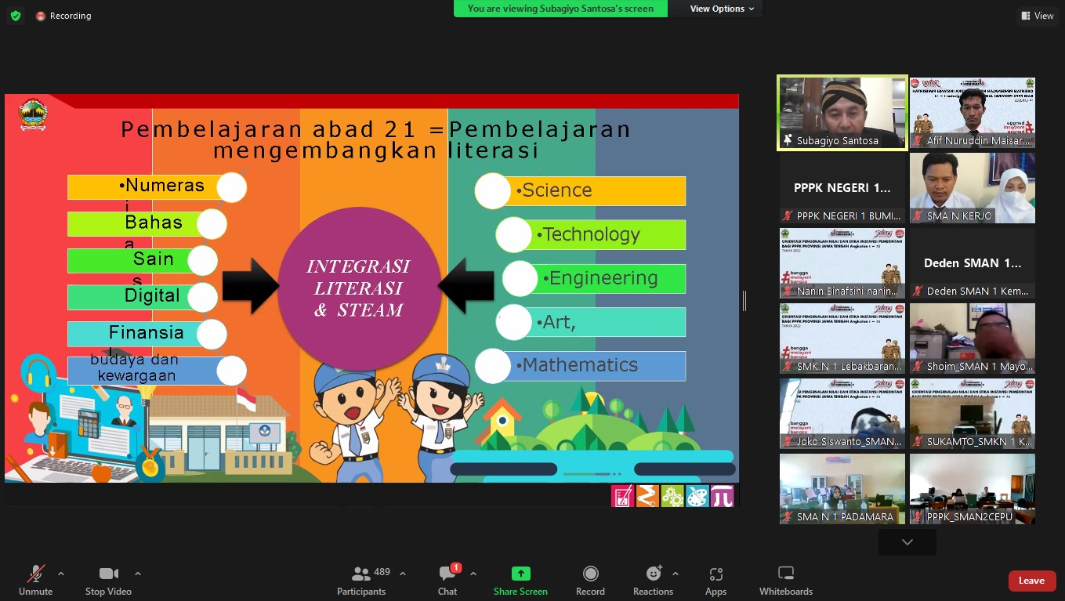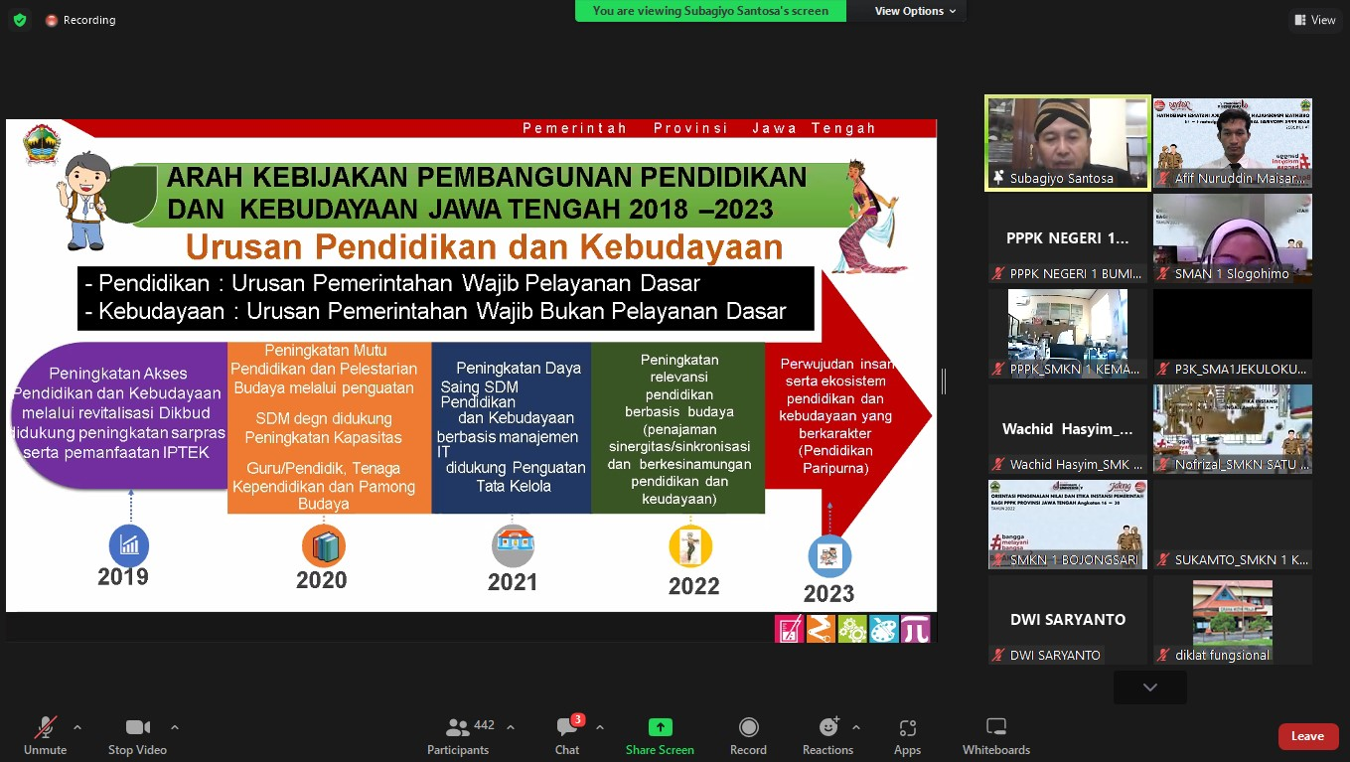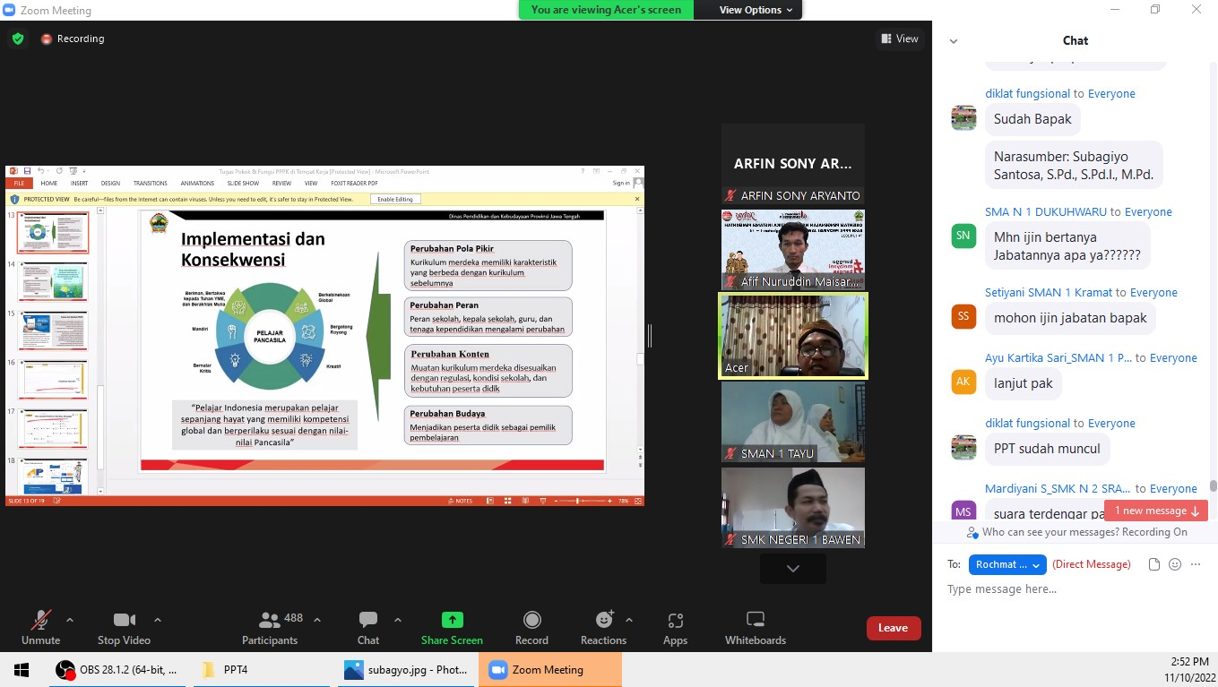

**TERIMA KASIH**